Муниципальное бюджетное дошкольное общеобразовательное учреждение

«Детский сад общеразвивающего вида №11 «Солнышко»

с. Белое Красногвардейского района Республики Адыгея



**21.02.2024**

Мероприятие «День родного языка» в подготовительной группе  
Викторина «Мой родной язык»

Цель: акцентировать внимание младших школьников на необходимости говорить и писать грамотно.

Задачи: 1) образовательная: повторение ранее изученного материала, систематизация изученного материала;

2) воспитательная: воспитание чувства гордости за русское культурное наследие, любви к родному языку;

3) развивающая: развитие речи, навыков работы в группе, творческих способностей, мыслительной деятельности, внимания.

**Оборудование:** компьютер, карточки с заданиями, призы для команд.

**Ход мероприятия**

Дети рассказывают стихотворение «Родной язык» - Мурат Паранук :

**Мурат Паранук**

**Родной язык**

Владею языком, искрящимся, как свет,

И кажется, таких, как я, счастливых нет.

В нем мудрость черпают и славу все народы,

Он – знамя братства и свободы.

Он в сакле к сироте пришел, как гость простой,

И сразу стал мне, словно брат родной!

Потом повел меня в огромный город,

И целый мир мне стал знаком и дорог.

И свой сундук, наполненный до края

Богатствами, их даже не считая,

Великодушно отдал он адыгу,

Чтоб тот прочесть мог новой жизни книгу.

Где б ни был я, ты всюду мой маяк,

Ты вел меня сквозь непогодь и мрак.

Как не назвать тебя родным,

Как не считать сокровищем своим

Тебя, язык Руси, что заслужил по праву

Всемирную незыблемую славу!

Вед.: - Сегодня мы поговорим о языке, как о средстве общения. Неслучайно, ведь 21 февраля – Международный день родного языка! Давайте вспомним немного про историю создания нашего языка!

Вед: Что такое азбука?

-ответы детей.

Вед: **Азбука** – это изображение графических символов (букв) в определённом порядке, и учебное пособие с иллюстрациями, для изучения **алфавита**. **Алфавит** – это стандартный, для конкретного языка, набор знаков, или форма письменности, в которой все буквы структурированы по порядку. Каждая буква – это графический рисунок (символ) и определённый звук.

Вед: Знаете ли вы как произошло это название?

-ответы детей.

Вед: Слово азбука произошло от названий первых букв русского алфавита. Азбука = аз+буки.

Вед: Кто создал древнерусскую азбуку?

-ответы детей.

Вед:Древнерусская письменность была основана на кириллице, алфавите, созданном братьями Кириллом и Мефодием в 9 веке. Этот алфавит был основан на греческом письме и включал в себя 43 буквы. В древнерусских текстах использовались также специальные знаки, называемые "титлами", которые обозначали определенные грамматические формы.Кириллица была создана для перевода Библии и других религиозных текстов на славянский язык.

Вед: Ребята, а сколько букв в современном алфавите? Вы знаете?

-ответы детей.

Вед: Да, в современном русском алфавите 33 буквы.

Вед: - Язык, на котором мы с вами говорим, очень красив и богат. На русском языке говорят не только русские. Он понятен каждому человеку, живущему в России. Но чтобы увидеть, насколько красив и богат наш язык, надо его хорошо знать. Не секрет, что «Русский язык» считается одним из самых трудных школьных предметов. А мы постараемся доказать, что обучение русскому языку может быть интересным, увлекательным и занимательным.

Вед: - Дорогие ребята! Сегодня мы проводим викторину по русскому языку «Мой родной язык».

- Итак, капитаны представьте свои команды.

Вед. 1: - Итак, первый конкурс Игра «Какой? Какая? Какие?»

Для команды №1:

- сок из апельсина (какой?) – апельсиновый;

- кровать из дерева (какая?) – деревянная;

- шапка из меха (какая?) – меховая;

- кольцо из золота (какое?) – золотое;

Для команды №2:

- кувшин из глины (какой?) – глиняный;

- свитер из шерсти (какой?) – шерстяной;

- кубики из пластмассы (какие?) – пластмассовые;

- каша из манки (какая?) – манная.)

Вед: 2 конкурс «Слова— друзья».

Назови по-другому (по 4 слова каждой команде)

1. Конура — будка
2. Врач — доктор
3. Школьник — ученик
4. Пища - еда
5. Печальный - Грустный
6. Храбрый — смелый
7. Красивая — прекрасная
8. Пугливый -Трусливый

Вед: А теперь дадим нашим глазам отдохнуть! Проводится гимнастика для глаз:

Закрываем мы глаза, вот какие чудеса.

(Закрывают оба глаза.)

Наши глазки отдыхают, упражнения выполняют.

(Продолжают стоять с закрытыми глазами.)

А теперь мы их откроем, через речку мост построим.

(Открывают глаза, взглядом рисуют мост.)

Нарисуем букву о, получается легко.

(Глазами рисуют букву о.)

Вверх поднимем, глянем вниз,

(Глаза поднимают вверх, опускают вниз.)

Вправо, влево повернем,

(Глаза смотрят вправо- влево.)

Заниматься вновь начнем.

(Глазами смотрят вверх, вниз.)

Вед: Хорошо размялись мы! А теперь третий конкурс мы начнем!

Игра «Назови одним словом»

|  |  |
| --- | --- |
| **Словесный ряд для команды № 1** | **Словесный ряд для команды № 2** |
| 1. Балетки, туфли, кеды, ботинки, резиновые сапоги  2. Клубника, малина, ежевика, смородина, брусника, черника | 1. Чашка с блюдцем, кастрюля, сахарница, супница, тарелка, заварочный чайник  2. Божья коровка, стрекоза, пчела, таракан, бабочка, муравей |

Вед. 1: Четвертое задание «Закончи предложение». Командам по очереди предлагается закончить предложение (по три предложения каждой команде).  Для завершения предложения предлагается картинка (выводится на интерактивную доску).  Первой начинает та команда, которая угадает, в какой руке фишка.

|  |  |
| --- | --- |
| **Предложения для команды № 1** | **Предложения** **для команды № 2** |
| - Мы купили в подарок семь красных… (на интерактивную доску выводится картинка с изображением **розы**).  - На Новый год мне  подарили рыжую ... (на интерактивную доску выводится картинка с изображением рыжей **собаки**).  - Маша помыла пять…(на интерактивную доску выводится картинка с изображением **окна**). | - В сумке лежало семь… (на интерактивную доску выводится картинка с изображением **яблока**).  - Мальчики принесли шесть…(на интерактивную доску выводится картинка с изображением **ведра**).  - Во дворе гуляли четыре... (на интерактивную доску выводится картинка с изображением **утенка** |

**Физкультминутка**

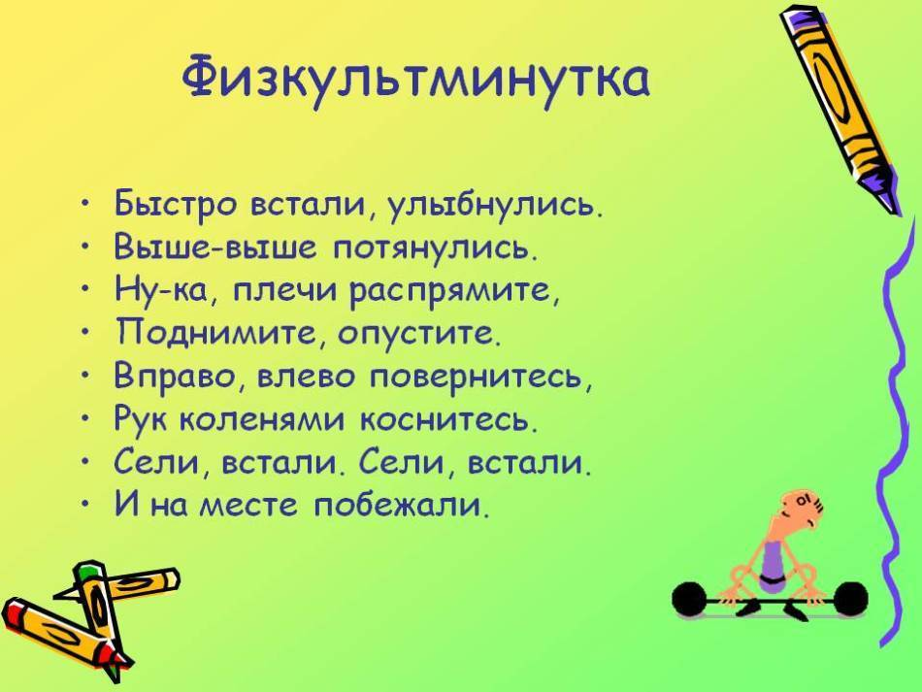

Вед. 1: Пятый конкурс «КАК ЭТО ПОНИМАТЬ?».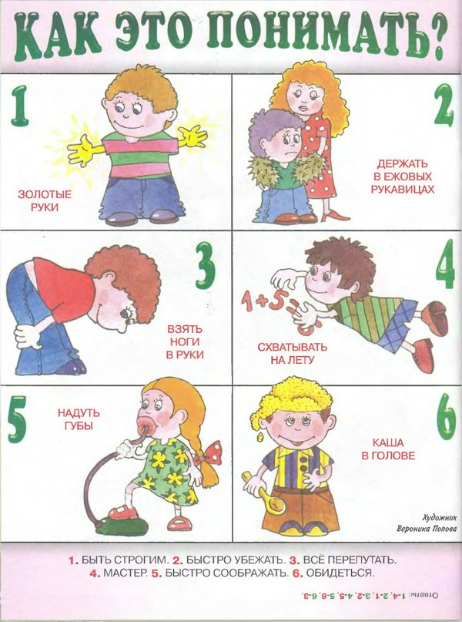

Вед. 1:Шестой конкурс «Составь предложение по схеме». Командам по очереди предлагается придумать предложения по схеме под заданной картинкой. Первой начинает та команда, которая угадает, в какой руке фишка.

Вед. 1: - Вот и подошло к концу наше мероприятие, посвящённое Международному дню родного языка.

Вед. 2: - Любите русский язык! В нём наше прошлое, настоящее и будущее!

Вед. 1: -Дорогие ребята! Вы все сегодня доказали, что любите русский язык и хорошо его знаете. Вы показали, какие вы внимательные, какая у вас замечательная память, как вы логично рассуждаете. Вы просто – молодцы! Желаю вам дальнейших успехов и побед!